电 子 科 技 大 学
实 验 报 告

学生姓名：
学 号：
指导教师： 杨宏春
课程名称：微波通信专业学位综合实验2
电 子 科 技 大 学
实 验 报 告
学生姓名： 学 号： 指导教师：杨宏春
实验地点： 科研楼707 实验时间：第二周
- 实验室名称：科研楼707
二、实验项目名称：时域天线设计与实验测试
三、实验原理：
1．时域天线概述
时域天线(Time-domain Antenna)是超宽带天线中的一个分支。狭义的时域天线是指辐射冲激信号的超宽带天线，因此又称脉冲天线或瞬态天线(Transient antenna)。它是伴随上世纪八十年代，基于冲激信号的无线通信技术快速发展的背景下出现的一个天线分支领域。
一方面，时域天线既然是超宽带天线的一个分支，因而基于频域概念的超宽带天线的应用基础理论研究结果和工程设计方法对时域天线仍然有很好的借鉴价值；另一方面，时域天线辐射的是ns、亚ns量级的冲激信号，这些信号的频谱覆盖了从10¹ MHz-10¹ GHz的很宽频带，具有比通常意义超宽带天线更高的相对带宽；再一方面，时域天线服务于无线时域通信，旨在利用电磁波的时间资源，因而描述时域天线性能参数也与基于频域概念的超宽带天线有所不同。因此，时域天线的理论分析与工程设计方法既与频域超宽带天线有相通之处，也有自身的特殊要求。概括起来，在进行时域天线分析与设计时，应注意其以下特征：其一，宽带特征。即要求时域天线阻抗、方向图、辐射效率、有效长度、极化特征都具有宽带一致性，这使得时域天线设计时，往往需要对这些参数进行折中设计，甚至与时域天线相关的馈电、接收电路也必须具有宽带特征；其二，高波形保真性。时域天线辐射或接收冲激信号的拖尾信号幅度、持续时间都必须得到严格控制，同时要求不同角方向的冲激信号具有较高的波形保真系数，以便接收系统的相关接收并避免影响接收系统对目标反射信号的有效识别；其三，一体化设计特征。与基于频域无源天线设计不同，时域天线设计往往需要将信号源、馈电和接收电路作一体化设计，因此必须考虑天线与信号源和接收系统的宽带匹配与电磁隔离等复杂问题。
通常，对数周期天线、平面渐变天线等典型的宽带天线都可以用作时域天线设计；在一定条件下，诸如偶极子、单极子这样的典型谐振窄带天线也可以通过加载等方法用作时域天线。
2.描述时域天线的特征参数
(1) 波形保真系数
两个信号f₁(t)和f₂(t)的自相关和它们之间的互相关定义为
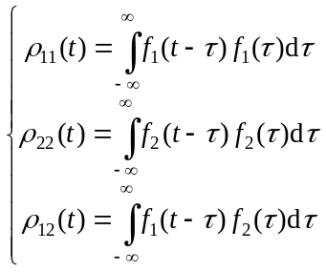 (7-1)
两个时域信号的波形保真系数为最大归一化互相关系数
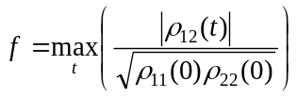 (7-2)
如果f₁(t)和f₂(t)分别取输入信号的时间导数和空间辐射场E_{trans}(θ,φ,t)，则f表示此天线的发射波形保真系数；如果f₁(t)和f₂(t)分别取接收信号和入射场E_{inc}(θ,φ,t)，则f表示此天线的接收波形保真系数。波形保真系数对脉冲形状是敏感的，同一副天线可能对一种脉冲的波形保真系数大而对另一种脉冲的波形保真系数小。
(2) 能量方向性系数
超宽带的方向性不再由单一频率时的天线方向图，而改由能量方向图来描述。
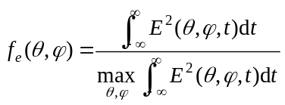 (7-3)
能量方向系数定义为
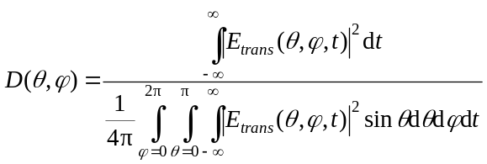 (7-4)
(3) 能量辐射效率
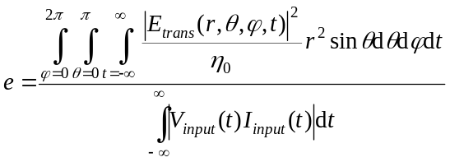 (7-5)
其中 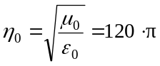 (7-6)
(4) 天线输入反射系数
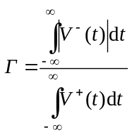 (7-7)
(5) 天线传输因子
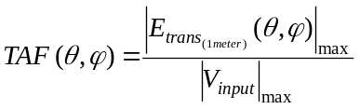 (7-8)
(6) 辐射阻抗
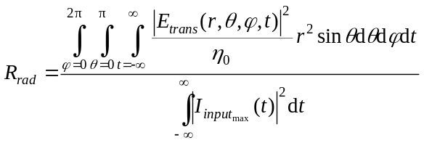 (7-9)
(7) 增益
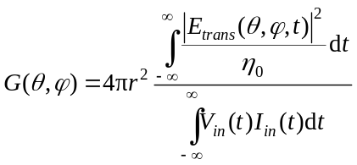 (7-10)
(8) 极化特性
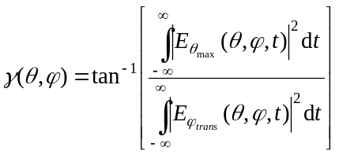 (7-11)
(9) 天线波束角
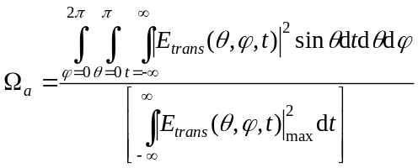 (7-12)
(10) 能量因子
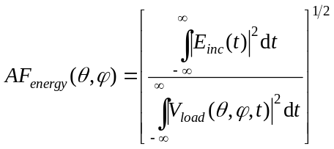 (7-13)
(11) 有效面积
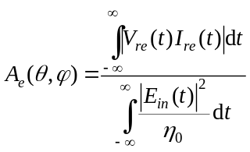 (7-14)
V_{re}(t)为接收信号电压，I_{re}(t)为接收电流，E_{in}(t)为入射电场。
四、实验目的：
1 了解描述时域天线的主要参数及应用现状;
2 掌握时域天线的设计方法；
3 掌握时域主要参数的实验测试方法，熟练使用测试仪器。
五、实验内容：
仿真优化
(1) 频谱分析与天线几何尺寸
依据馈电脉冲信号频谱分析，得到馈电信号中心频率，由此确定蝶形天线几何尺寸范围；考虑馈电信号峰值功率很高，为避免馈电点的高压打火，采用异面天线结构设计方式；对天线不连续处采用圆弧优化，尽可能减小反射。
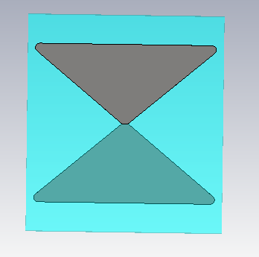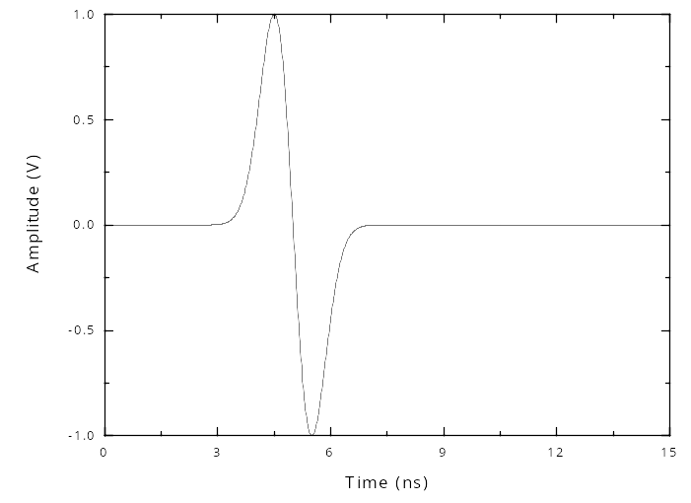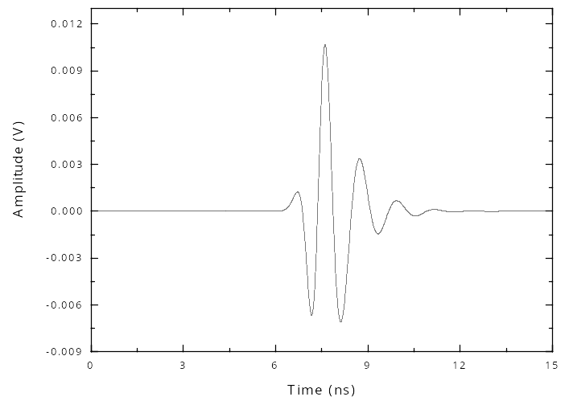
a 蝶形天线仿真模型
b 馈电脉冲波形
c 接收信号波形
图7.1 不加载单元蝶形天线仿真计算模型、馈电脉冲波形及接收信号波形
图7.1给出蝶形天线不加载时的仿真计算模型(图7.1a)，天线衬底介质基板为FR4，介质板长度为100 mm，宽度为90 mm，厚度为3.5 mm，介电常数为4.4，金属贴片长度为73.6 mm，宽度为65 mm，三角形夹角为100°；馈电脉冲峰-峰值脉宽为500 ps(图7.1b)。采用相同蝶形天线作发射和接收天线，当它们间距为1.5 m时，接收天线接收到的信号如图7.1c所示。
(2) 单元天线接收信号波形优化
对天线进行阻抗加载可以抑制因电流在天线末端多次反射而引起的辐射波形振荡，使天线获得更好的宽带性能，以及得到更好的辐射信号波形。采用集总电阻加载方式优化单元蝶形天线接收脉冲波形。蝶形天线集总加载方式一般有末端及分布加载两种方式，分布加载式蝶形振子天线具有较小的天线尺寸及相对小且平滑的拖尾，因此选用图7.2a所示加载方式。
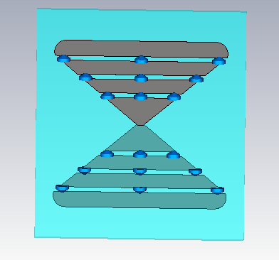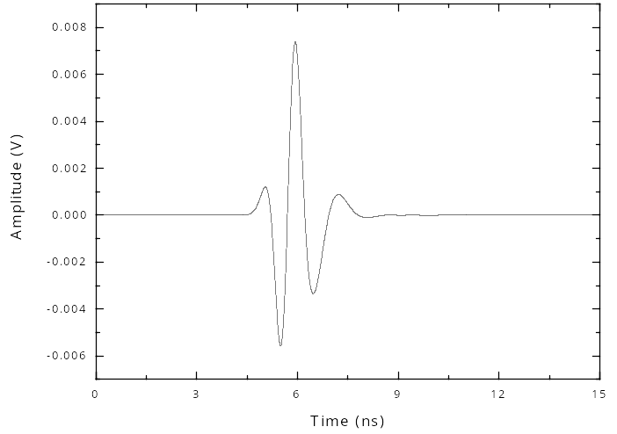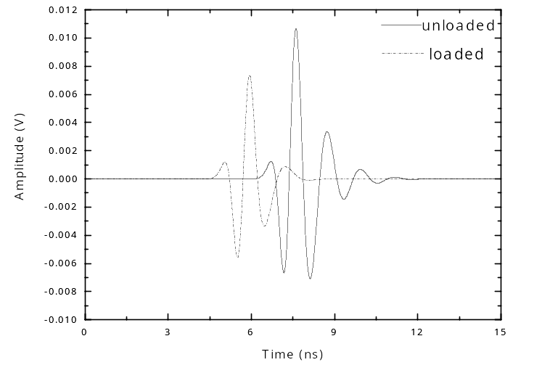
a 加载蝶形天线仿真模型
b 接收电脉冲波形优化结果
c 加载前后脉冲波形比较
图7.2 加载单元蝶形天线仿真计算模型、接收信号波形优化结果
选取天线阵子臂上加载电阻阻值大小按指数形式变化，即
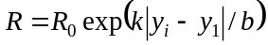 (7-15)
R₀为起始加载处的电阻阻值，k为指数系数，y_{i}为加载电阻位置，y₁为电阻加载起始点的位置，b天线阵子臂的长度。
经优化之后，R₀=27 Ω，k=3.5，y₁=12 mm，b=36.8 mm；加载电阻按指数形式变化的蝶形天线最终结果如图7.2b所示，图7.2c给出了蝶形天线加载前后接收信号脉冲波形的比较。可见，加载后，尽管接收信号幅值有所降低，但脉冲波形、特别是拖尾信号幅度与持续时间得到了大幅度改善，这正是时域天线需要各特征参数折中优化的体现。
六、实验器材
1. 实验测试电路
a 基于新型功能材料的微波无源器件S参数测试
任意波形发生器
（N8242A）
待测器件样品
射频信号分析仪
（N9010A）

b 基于新型功能材料的微波无源器件冲激响应测试
任意波形发生器
（N8242A）
待测器件样品
宽带信号分析仪
（DSO7104B）

图7.4 基于新型功能材料的微波无源器件主要参数实验测试电路
脉冲信号源
脉冲衰减器
宽带示波器
c 时域天线时域方向图实验测试电路
宽带微波器件的主要参数包括S参数、增益、冲激信号脉冲波形、冲激信号频谱等。不同参数测试所需使用的仪器可能不一样。例如，测试宽带微波器件的S参数，往往采用矢量网络分析仪测试(图7.4a)；测试宽带微波器件输出信号的时域脉冲波形，往往采用宽带示波器或宽带信号分析仪(图7.4b)；但测试电路的原理图通常相似。时域天线时域方向图测试电路如图7.4c所示，通常需要一个脉冲信号源或任意波形发生器产生适当带宽和频谱分布的冲激信号，通过测试E面或H面辐射信号的脉冲波形，通过计算不同角方向的归异化幅值或功率，就可以得到时域天线的幅值或功率方向图，同时还可以计算不同角方向时域脉冲波形的保真系数(计算方法见实验7)。原则上，天线参数的实验测试应该在微波暗室中测量，在不具备微波暗室条件时，可以在尽可能排除环境干扰的前提下，大致按图7.4的电路测试天线的主要参数。
七、实验步骤：
1.实验测试步骤
(1) 实验仪器校准与测试电路连接
(a) 使用需防静电的实验仪器时，应穿戴好防静电服和防静电手套等，避免静电对昂贵实验仪器的损毁；
(b) 按射频信源/脉冲电源，宽带信号分析仪说明书校准或归零实验仪器；
(c) 根据实验测试内容，按图7.4连接好实验测试电路；
(d) 检查实验仪器或测试电路的接地是否良好；
(2) 冲激信号的频谱测试
(a) 按图7.4a测试冲激信号频谱时，应首先测试环境噪声信号频谱，并记录噪声信号频谱数据；
(b) 按图7.4a测试馈电信号频谱，并记录馈电信号频谱测试数据；
(c) 按图7.4a试输出信号频谱，并记录输出信号频谱测试数据；
(3) 冲激冲信号波形参数测试
(a) 按图7.4b测试冲激信号参数时，应首先测试环境噪声信号波形参数，并做实验记录；
(b) 按图7.4b测试馈电信号波形参数，包括上升沿、下降沿、脉宽，并记录波形参数的数据和图片文件；
(c) 按图7.4b测试输出信号波形参数，包括上升沿、下降沿、脉宽，并记录波形参数的数据和图片文件；
(4) 时域天线的时域方向图测试
(a) 以发射天线馈电点为圆心，在辐射天线E面、H面平面上画圆；以辐射天线轴线为基准，每间隔角度θ，标注不同角方向的极轴位置；
(b) 按图7.4c测试不同角方向接收到时域波形参数，并记录接收信号的图片与数据文件；
(5) 阵列天线轴线场分量高效合成特性测试
(a) 选定轴线距离z点，测试不同单元数辐射天线在该点辐射信号的脉冲参数；考察其轴线场分量的合成效率；
(b) 给定阵列天线的辐射单元数，测试轴线不同距离点辐射脉冲的波形参数；改变阵列天线辐射单元数，测试轴线不同距离点辐射脉冲的波形参数；考察其轴线场分量的合成效率。
八、实验数据及结果分析：
数据分析：（1）用H面时，与角度无关
（2）因是在室内测试，地面反射影响较大
测试类型及图像结果

1.H面，两碟形天线相距1米左右
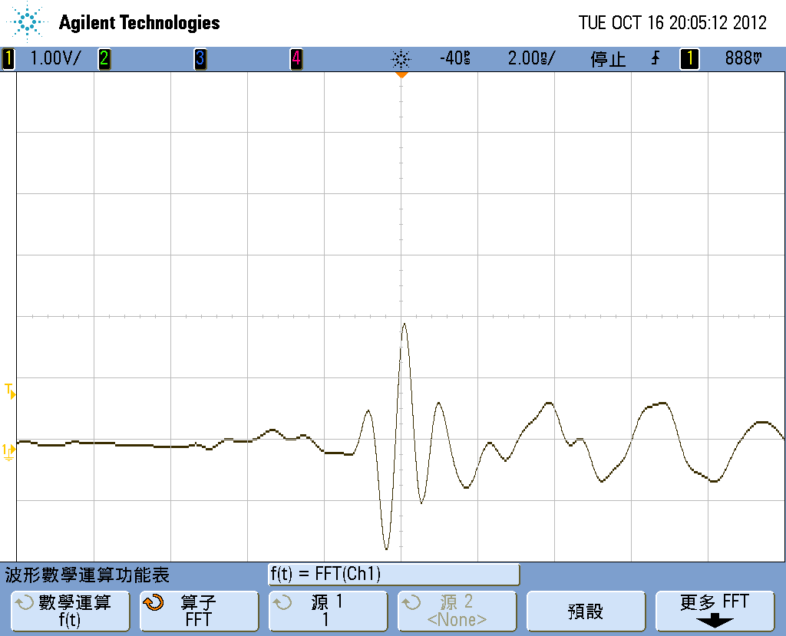

2.H面，两碟形天线相距2米左右

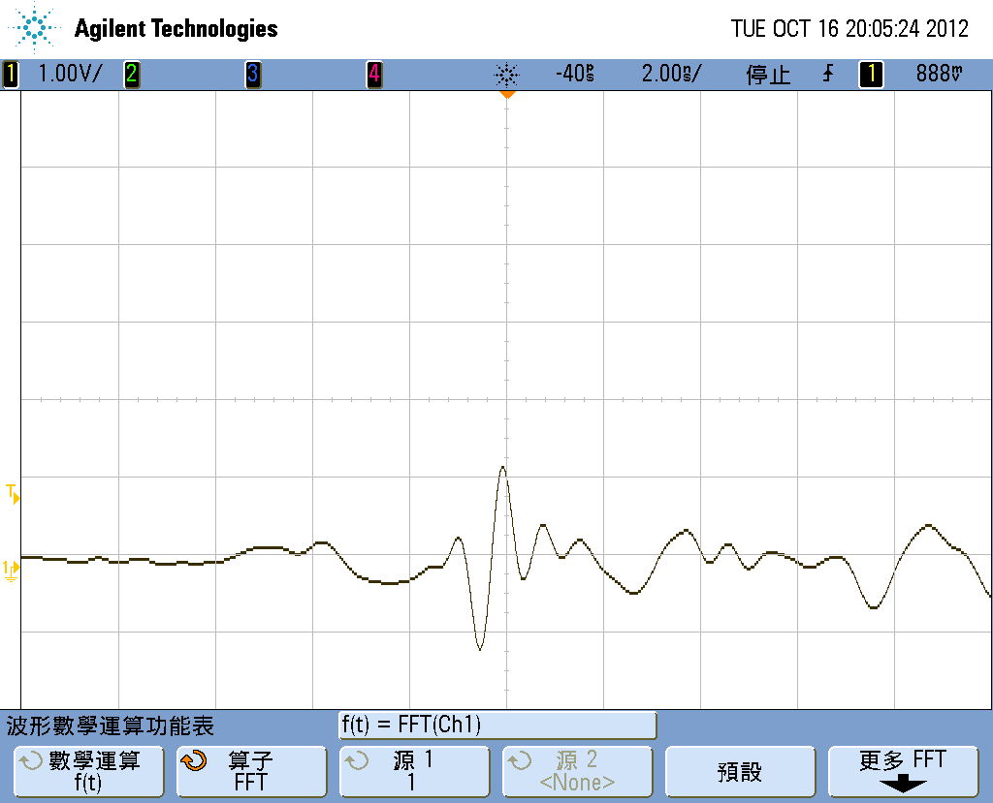

3.E面，两碟形天线相距1米左右

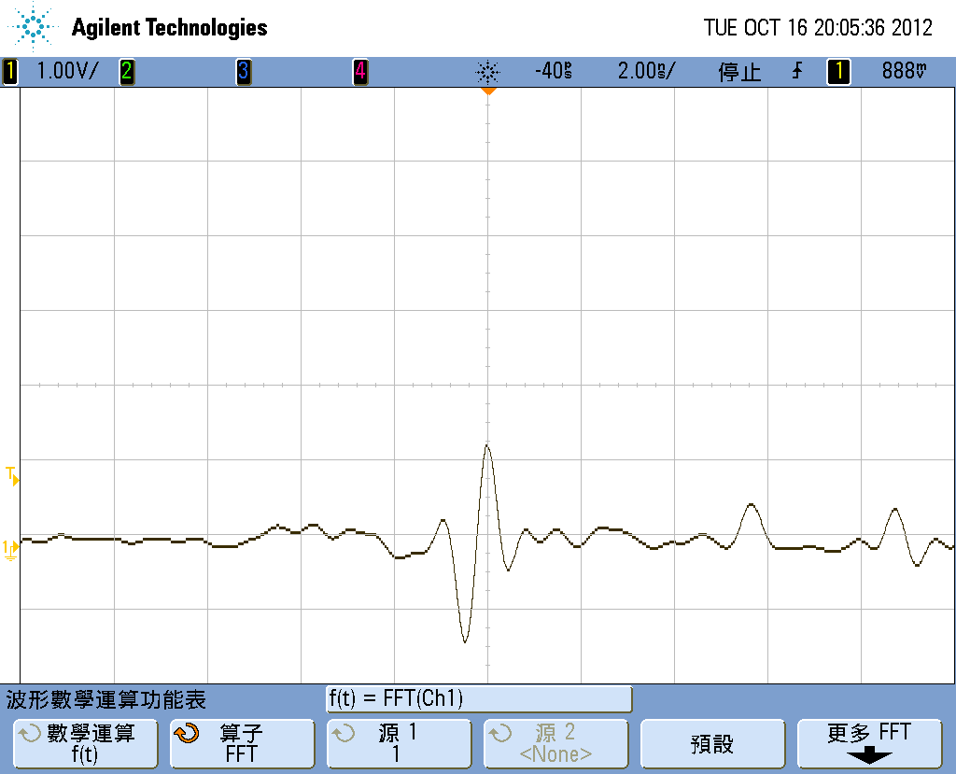

4.E面，两碟形天线相距1米左右，成30度夹角

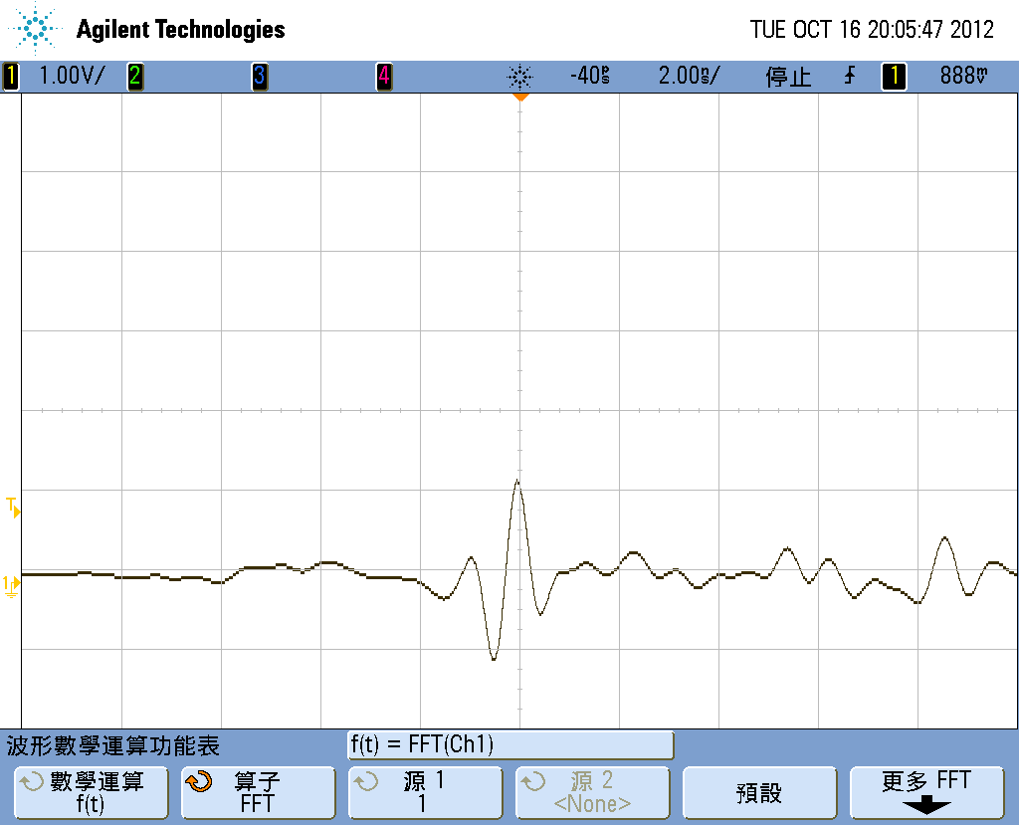

九、实验结论：
(1) 分析馈电脉冲信号和接收脉冲信号频谱，由此总结蝶形天线设计存在的问题及改进办法；
(2) 定量分析时域天线S参数和接收信号的拖尾信号之间的关系，由此总结时域天线设计存在的问题及改进的办法；
(3) 绘制时域天线的时域方向图，查阅文献，提出增大或减小时域天线方向图的可能方案；
(4) 依据时域方向图的测试结果，计算不同角方向接收信号的波形保真系数；
(5) 根据实验测试结果，分析阵列天线轴线场分量高效合成特性的影响因素。
十、总结及心得体会：
时域天线的基本特征：
(1) 宽带特征：要具有宽带一致性
宽带频率响应
天线参数
方向图
辐射效率
有效长度
输入阻抗
极化特性
宽带电路：馈电与接收均为宽带电路

参数折中优化
(2) 波形特征：高波形保真性
(3) 一体化设计特征：收发天线与馈电、接收电路一体化设计
十一、对本实验过程及方法、手段的改进建议：
单元天线优化计算
（1）几何参数选择应使馈电脉冲与辐射脉冲带宽尽可能重合
（2） 通过加载等方法使天线带内阻抗(实部、虚部)尽可能平坦，时域辐射波形的拖尾幅度、时间尽可能小
（3） 在有效时域方向图内，天线辐射波形的保真系数尽可能高
（4） 在保证宽带特性、匹配特性基础上，尽可能提高辐射效率

报告评分：
指导教师签字：

